

闽南理工学院

2020届毕业生就业质量年度报告

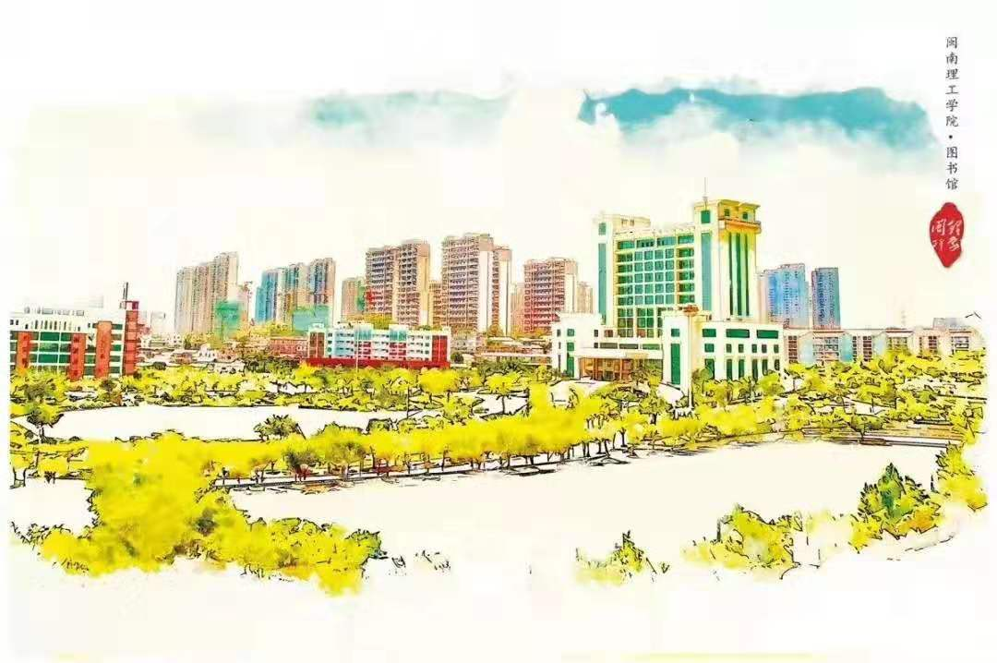

闽南理工学院招生就业处

目录

**学院概况 3**

**第一篇：毕业生就业基本情况 6**

一、毕业生规模和结构 6

（一）总体规模 6

（二）学院及专业结构 7

二、就业率及毕业去向 9

（一）总体就业率及毕业去向 9

（二）各学院/专业的就业率 9

三、单位就业流向 12

（一）就业地区流向 12

（二）就业单位流向 13

（三）就业职业流向 14

**第二篇：对教育教学的反馈 15**

一、对母校的满意度和推荐度 15

二、对母校教育教学的评价 15

三、对母校学生工作的评价 16

四、对母校校园环境的评价 16

四、对母校就业工作的评价 17

**第三篇：毕业生求职意向分析 18**

一、毕业生获取就业信息渠道 18

二、毕业生就业困难主要因素 19

三、专业对口率 19

四、毕业生就业意向地区 19

五、大学生创业需求 20

**第四篇：用人单位对教育教学工作评价 21**

一、毕业生在就业单位任职岗位分布 21

二、用人单位对毕业生各种素质的评价 21

三、与用人单位其他高校毕业生相比，我校毕业生突出方面 22

四、用人单位对我校在人才培养方面的总体评价 22

五、用人单位认为我校人才培养需要进一步加强方面 23

**第五篇：就业工作总结 24**

一、毕业生基本情况 24

二、就业工作举措 25

（一）领导重视，制度健全，保障有力 25

（二）积极引导和鼓励毕业生到基层就业 25

（三）多措并举，做好毕业生就业促进工作 26

# 学院概况

闽南理工学院创办于1998年，经国家教育部批准于2008年升格为普通本科高等学校。2012年获学士学位授予权单位。2016年通过教育部本科教学工作合格评估。2018年1月，我校被福建省教育厅确定为硕士学位授予培育单位立项建设高校。

学校位于我国历史文化名城、著名侨乡、“海上丝绸之路”起点——福建省泉州市，坐落在台湾海峡西岸、滨海城市石狮宝盖山风景区，校园占地面积1100余亩，总建筑面积50万余平方米。现有全日制在校学生15000余人，教职工1100余人。

学校以“应用型、地方性、开放式、特色化”为办学定位和“融入泉州、立足闽南、面向福建、辐射全国”为办学面向，学科专业定位为：以工为主，以理为基，经管文教艺等多学科协调发展。学校现有光电与机电工程学院、电子与电气工程学院、土木工程学院、服装与艺术设计学院、信息管理学院、经济与管理学院、财务与会计学院、外国语学院、体育学院、教育学院、马克思主义学院、继续教育学院等12个教学单位；设置机械设计制造及其自动化、光电信息科学与工程、电子信息工程、电气工程及其自动化、土木工程、建筑环境与能源应用工程、服装设计与工程、服装与服饰设计、数字媒体技术、财务管理、人力资源管理、物流管理、经济学、商务英语、社会体育指导与管理、资产评估、电子商务、物联网工程、数字媒体艺术、休闲体育、数据科学与大数据技术、阿拉伯语、物业管理、国际商务、学前教育、小学教育、机器人工程等44个专业，形成理工、经管、服装艺术三大学科群和专业群。学校秉持创办人许景期董事长提出的“为每一个学生的健康成长成才提供保障并创造价值”的办学理念，培养面向基层的“能说、会做、好就业”的技术技能型人才和管理服务型人才。

目前，学校有教育部产学合作协同育人项目19个，省级重点学科2个，省级科研创新平台5个，省级应用型学科立项建设项目3个、培育项目1个，省级示范性应用型人才培养专业群2个，省级服务产业特色专业4个，省级创新创业教育改革试点项目2个，省级学徒制项目1个，省级重大教育教学改革研究项目3个；省级虚拟仿真实验教学中心2个，省级实验教学示范中心5个，省级公共基础课实验教学平台4个，省级校企合作实践教学基地4个，省级大学生校外实践教育基地4个，省级高校大学生创新创业园1个等。学生踊跃参加各级各类科技、文化竞赛，近三年来获得国家、省级各类奖项500多项。

学校长期与省内外多所高校建立校际合作关系。与东北大学流程工业自动化全国重点实验室合作建立“柴天佑院士工作站”，与厦门大学签订两校《教育教学资源合作协议书》，在学科建设、课堂教学、教学管理、师资培训、学术交流、图书设备等教学资源方面，进行全面的实质性合作。学校自1998年办学以来，长期得到长春理工大学、武汉纺织大学、西安工程大学、惠州学院、闽南师范大学等省内外高校的大力支持。同时，学校与国内260多家大、中型企业、单位签定了密切的校企合作协议，为学生的实践能力培养创造良好条件。

学校坚持“以就业为导向，以服务为宗旨”的方针，高度重视学生就业工作，近年毕业生初次就业率一直保持在95%以上，多次在福建省高校毕业生就业工作检查评估中获“优秀”成绩，毕业生深受社会各界广泛赞誉。

2015年以来，学校先后承办了第十六届全国大学生田径锦标赛、第九届海峡论坛·海峡两岸绿色生态合作研讨会、福建省第二十次鼓岭科学会议、首届海丝建筑文化高端论坛等重要活动。已连续五年承办全国高校毕业生服装设计大赛总决赛。

学校曾获省级文明学校、先进基层党组织、“五四”红旗团委，泉州市社会力量办学先进单位、平安校园等荣誉称号。

# 第一篇：毕业生就业基本情况

## 一、毕业生规模和结构

### （一）总体规模

闽南理工学院2020届毕业生共3970名。其中，男生2177名，女生1793名，男女性别比为1.21:1；省内生源3474人，省外生源496人。

#### 性别比例

#### 生源分布

### 学院及专业结构

全校毕业生分布在9个学院30个专业。其中，服装与艺术设计学院、土木工程学院、信息管理学院的毕业生人数较多，人数占比均在14.51%以上。

|  |  |  |  |  |
| --- | --- | --- | --- | --- |
| **序号** | **院系** | **专业** | **人数** | **比例（%）** |
| 1 | 光电学院 | 光电信息工程（本） | 63 | 93.65% |
| 测控技术与仪器（本） | 64 | 95.31% |
| 机械设计制造及其自动化（本） | 138 | 90.58% |
| 材料成型及控制工程（本） | 59 | 93.22% |
| **本科小计** | **324** | **92.59%** |
| 2 | 电子学院 | 电气工程及其自动化(本) | 128 | 93.75% |
| 通信工程（本） | 67 | 94.03% |
| 电子信息工程（本） | 73 | 93.15% |
| **本科小计** | **268** | **93.66%** |
| 3 | 信管学院 | 数字媒体技术（本） | 156 | 78.85% |
| 信息管理与信息系统（本） | 76 | 72.37% |
| 信息与计算科学（本） | 75 | 72.00% |
| 电子商务（本） | 80 | 72.50% |
| 信息管理与信息系统（专升本） | 121 | 76.03% |
| 数字媒体技术（专升本） | 68 | 54.41% |
| **本科小计** | **576** | **72.74%** |
| 4 | 财会学院 | 财务管理（本） | 225 | 85.78% |
| 财务管理（专升本） | 107 | 74.77% |
| 资产评估（本） | 84 | 77.38% |
| **本科小计** | **416** | **81.25%** |
| 5 | 经管学院 | 国际经济与贸易（本） | 125 | 87.20% |
| 经济学（本） | 115 | 88.70% |
| 人力资源管理(本） | 81 | 54.32% |
| 物流管理（本） | 74 | 90.54% |
| 金融工程（本） | 143 | 34.97% |
| **本科小计** | **538** | **69.14%** |
| 6 | 土木学院 | 土木工程（本） | 191 | 87.43% |
| 工程管理（本） | 99 | 91.92% |
| 建筑环境与能源应用工程（本） | 104 | 97.12% |
| 工程管理(专升本） | 125 | 85.60% |
| 土木工程（专升本） | 90 | 91.11% |
| 工程造价（本） | 120 | 99.17% |
| **本科小计** | **729** | **91.50%** |
| 7 | 服装学院 | 服装设计与工程（本） | 58 | 50.00% |
| 服装与服饰设计（本） | 151 | 62.91% |
| 视觉传达设计（本） | 181 | 61.88% |
| 环境设计（本） | 198 | 85.35% |
| 产品设计（本） | 170 | 78.24% |
| 服装设计与工程（专升本） | 34 | 35.29% |
| **本科小计** | **792** | **69.44%** |
| 8 | 体育学院 | 社会体育管理（本） | 152 | 69.08% |
| **本科小计** | **152** | **69.08%** |
| 9 | 外国语学院 | 商务英语 | 91 | 68.13% |
| 翻译 | 84 | 86.90% |
| **本科小计** | **175** | **77.14%** |
| **本科生小计** | | | **3970** | 100.00% |

#### **二、就业率及毕业去向**

### （一）总体就业率及毕业去向

我院2020届毕业生就业率达79.02%，基本实现就业。从具体就业形式来看，毕业生以单位就业为主。

| **就业形式** | **人数** | **比例(%)** | **就业率（%）** |
| --- | --- | --- | --- |
| 单位就业 | 3063 | 78.24% | 79.02% |
| 升学 | 15 | 0.38% |
| 出国 | 8 | 0.20% |
| 自主创业 | 8 | 0.20% |
| 未就业 | 833 | 20.98% |

### （二）各学院/专业的就业率

#### 1.各学院的就业率

各学院就业率均在90%以上，其中电子学院、光电学院和土木学院就业率位居前三名。

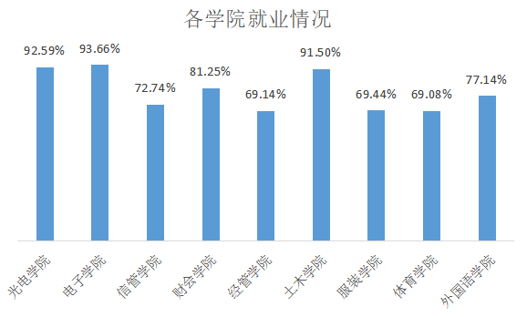

#### 各专业就业率

#### 其中，工程造价、建筑环境与能源应用工程、测控技术与仪器、通信工程、电气工程及其自动化等专业的就业率达93%以上。

|  |  |  |
| --- | --- | --- |
| **院系** | **专业** | **总就 业率** |
|
| 光电学院 | 光电信息工程（本） | 93.65% |
| 测控技术与仪器（本） | 95.31% |
| 机械设计制造及其自动化（本） | 90.58% |
| 材料成型及控制工程（本） | 93.22% |
| **本科小计** | **92.59%** |
| 电子学院 | 电气工程及其自动化(本) | 93.75% |
| 通信工程（本） | 94.03% |
| 电子信息工程（本） | 93.15% |
| **本科小计** | **93.66%** |
| 信管学院 | 数字媒体技术（本） | 82.69% |
| 信息管理与信息系统（本） | 77.63% |
| 信息与计算科学（本） | 74.67% |
| 电子商务（本） | 72.50% |
| 信息管理与信息系统（专升本） | 76.03% |
| 数字媒体技术（专升本） | 54.41% |
| **本科小计** | **74.83%** |
| 财会学院 | 财务管理（本） | 86.67% |
| 财务管理（专升本） | 74.77% |
| 资产评估（本） | 77.38% |
| **本科小计** | **81.73%** |
| 经管学院 | 国际经济与贸易（本） | 87.20% |
| 经济学（本） | 88.70% |
| 人力资源管理(本） | 54.32% |
| 物流管理（本） | 90.54% |
| 金融工程（本） | 35.66% |
| **本科小计** | **69.33%** |
| 土木学院 | 土木工程（本） | 87.43% |
| 工程管理（本） | 91.92% |
| 建筑环境与能源应用工程（本） | 97.12% |
| 工程管理(专升本） | 85.60% |
| 土木工程（专升本） | 91.11% |
| 工程造价（本） | 99.17% |
| **本科小计** | **91.50%** |
| 服装学院 | 服装设计与工程（本） | 50.00% |
| 服装与服饰设计（本） | 62.91% |
| 视觉传达设计（本） | 61.88% |
| 环境设计（本） | 85.35% |
| 产品设计（本） | 78.24% |
| 服装设计与工程（专升本） | 35.29% |
| **本科小计** | **69.44%** |
| 体育学院 | 社会体育管理（本） | 69.08% |
| **本科小计** | **69.08%** |
| 外国语学院 | 商务英语 | 71.43% |
| 翻译 | 88.10% |
| **本科小计** | **79.43%** |
| **本科生小计** | | **79.50%** |

## 三、单位就业流向

### （一）就业地区流向

我校毕业生以省内就业为主，服务地方经济发展；省内就业的毕业生主要流向福州市和泉州市。

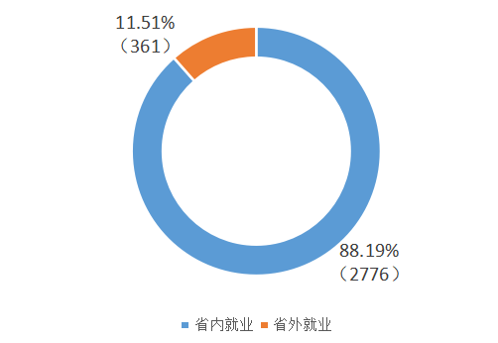

## 毕业生在省内各地区就业人数分布

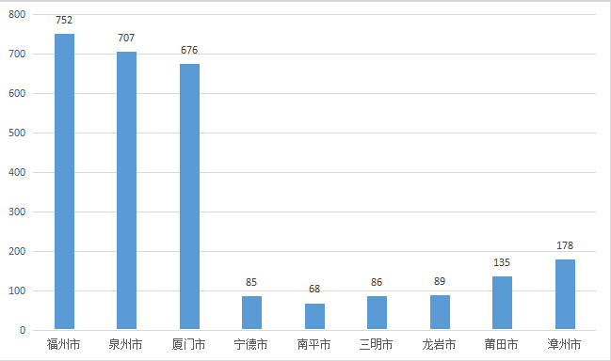

毕业生在泉州市各地区就业人数分布

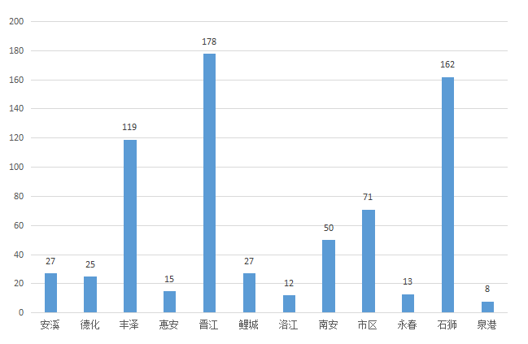

### 就业单位流向

### 我校67%以上的毕业生主要到民（私）营企业就业。

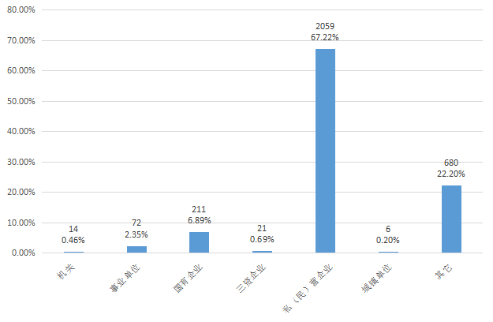

### 就业职业流向

### 毕业生主要从事职业为建筑业、制造业、批发和零售业，其次信息传输、软件和信息技术服务业。

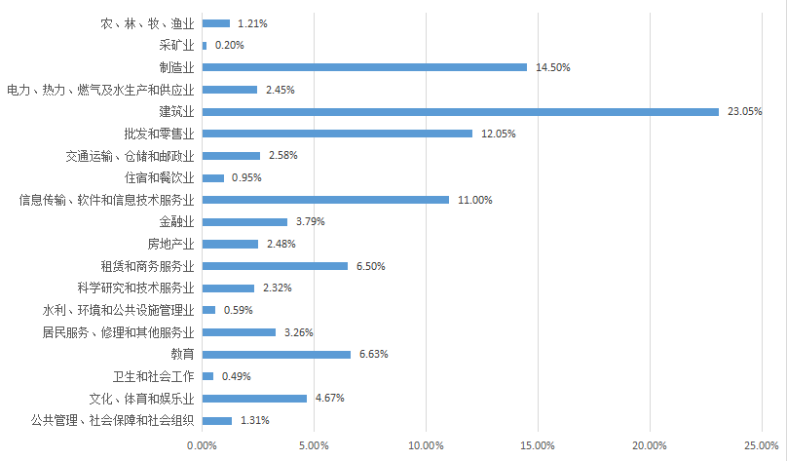

**第二篇：对教育教学的反馈**

## 

## 对母校的满意度和推荐度

2020届毕业生对母校的总体满意度为99.01%。

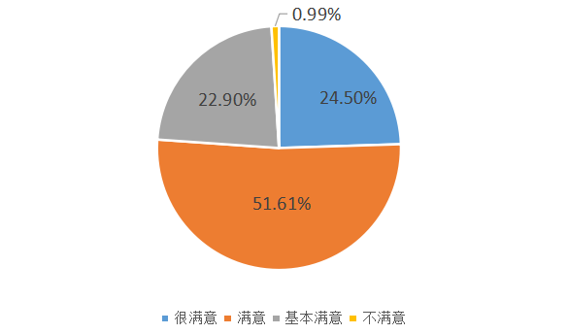

## 二、对母校教育教学的评价

2020届毕业生对教育工作的总体满意度为98.97%。

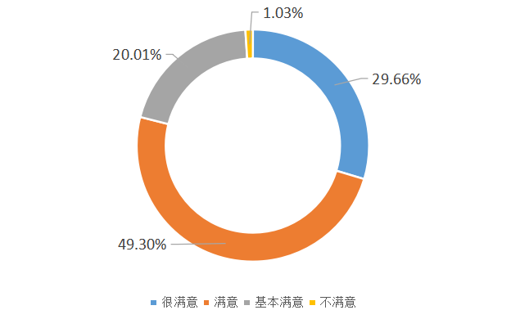

## 三、对母校学生工作的评价

2020届毕业生对学生工作的总体满意度为98.47%。

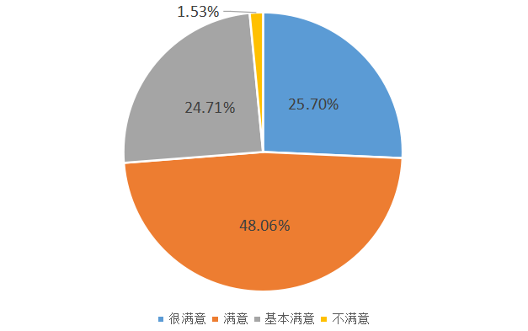

## 四、对母校校园环境的评价

2020届毕业生对校园环境的总体满意度为98.35%。

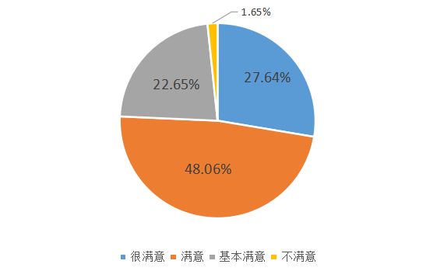

## 

## 

## 四、对母校就业工作的评价

2020届毕业生对就业工作的总体满意度为97.61%。

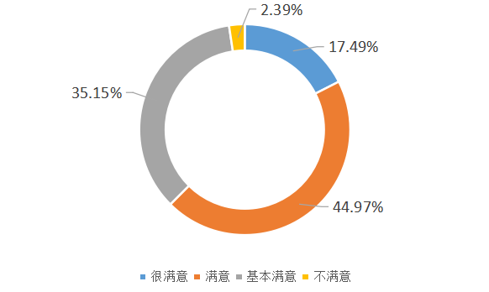

**第三篇：毕业生求职意向分析**

## 

## 一、毕业生获取就业信息渠道

2020届毕业生获取就业渠道主要是通过互联网自己应聘、参加校园招聘会和其他方式。

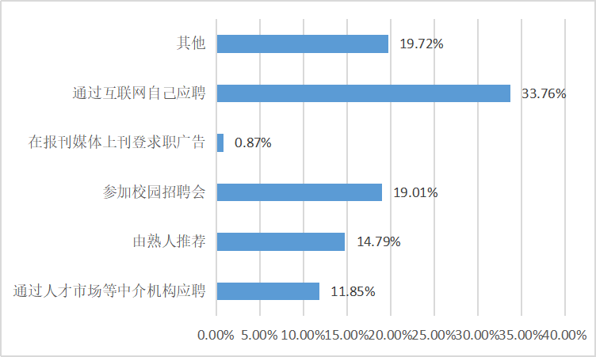

## 毕业生就业困难主要因素

2020届毕业生就业困难主要原因是缺乏解决实际问题的能力、专业知识及技能薄弱、眼高手低。

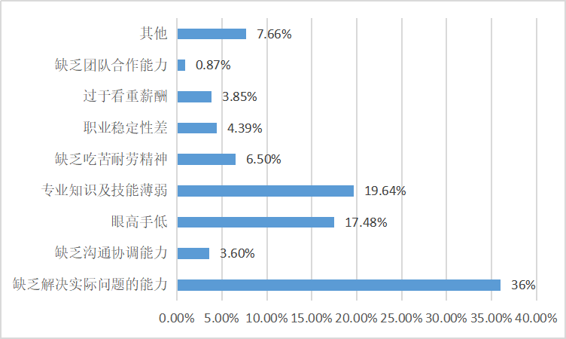

## 专业对口率

我校2020届毕业生专业对口率为：90.80%。

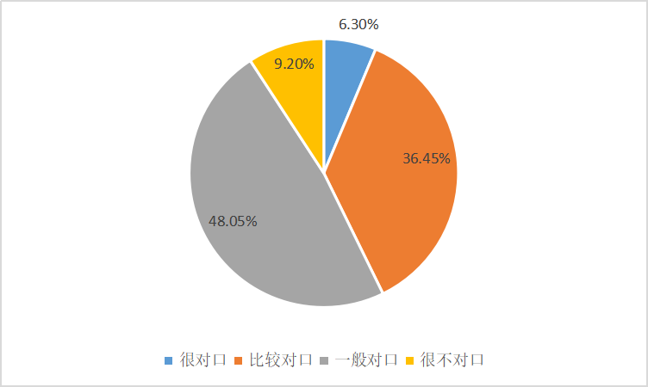

## 四、毕业生就业意向地区

2020届毕业生选择省内就业的占比86.08%，选择省外就业占比13.92%。

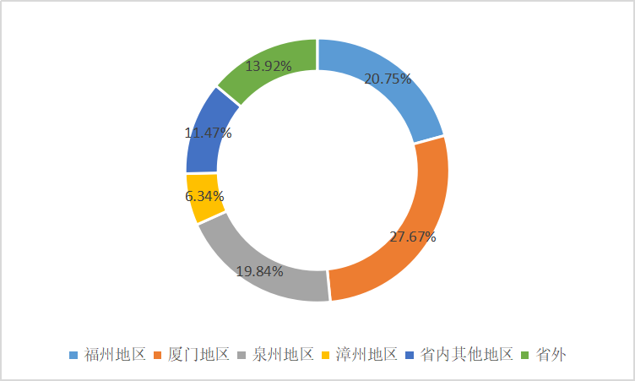

## 

## 五、大学生创业需求

大学生在创业方面主要需要创业基金支持、社会化专业化管理服务机构提供服务和开设创业教育课程，建立大学生创业孵化基地等方面优惠政策。

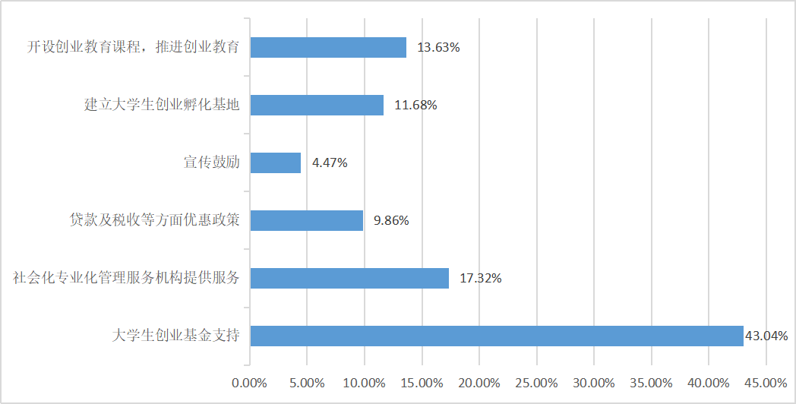

**第四篇：用人单位对教育教学工作评价**

## 一、毕业生在就业单位任职岗位分布

2020届毕业生在就业单位主要从事基层工作人员的占比为：27.88%，从事中层管理干部占比：13.27%。

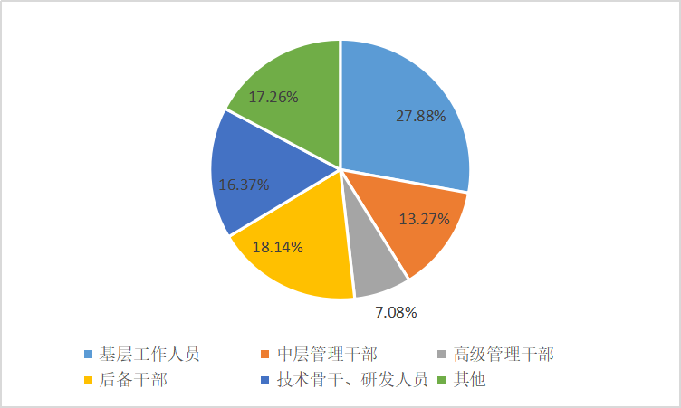

## 二、用人单位对毕业生各种素质的评价

用人单位对毕业生职业素质、综合素质、身心素质、思想素质、专业素质、文化素质这六个方面满意度都在99%以上。

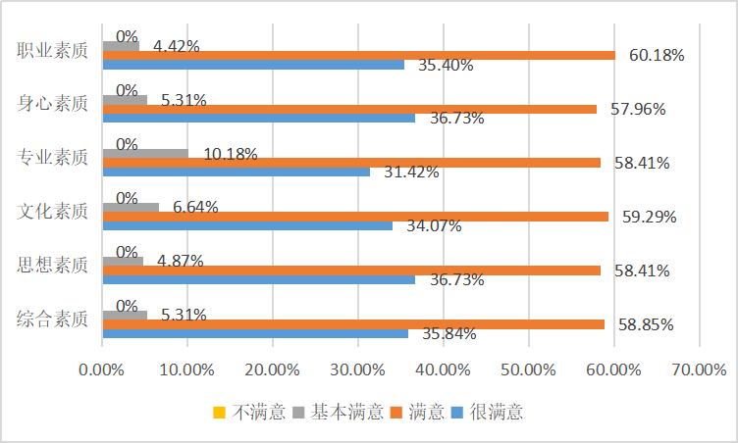

## 三、与用人单位其他高校毕业生相比，我校毕业生突出方面

在用人单位对我校毕业生与其他毕业生对比，在综合素质、学习能力、敬业精神、实际工作能力等方面更为突出。

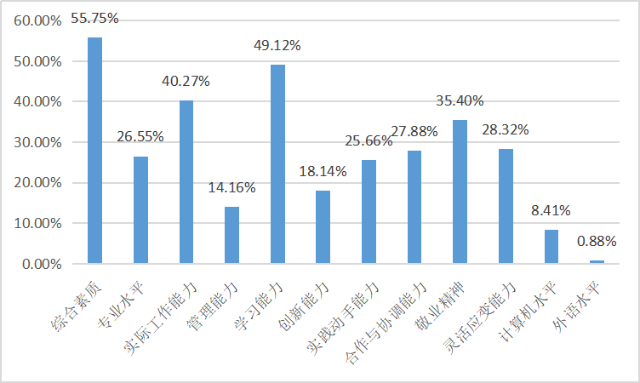

## 四、用人单位对我校在人才培养方面的总体评价

用人单位对我校毕业生在培养方面满意度为：100%。

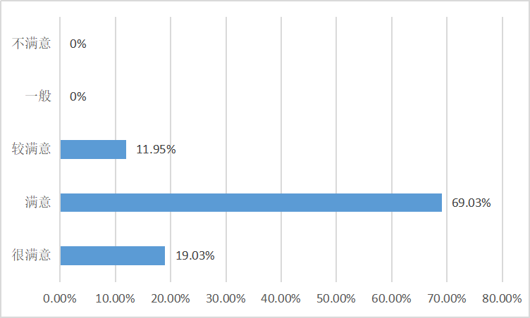

**五、用人单位认为我校人才培养需要进一步加强方面**

根据用人单位反馈，我校毕业生需要着重加强的方面有：专业基础知识传授、全面提高综合素质、创新能力培养等。

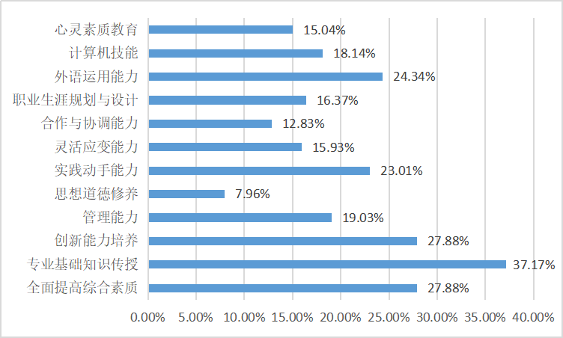

# 第五篇：就业工作总结

学校高度重视毕业生就业工作，将就业工作作为人才培养的重要环节纳入学校质量提升工程，构建长效机制，有效提升就业指导服务工作的水平，较好地完成了2020届毕业生就业工作目标和任务，现将2020届毕业生就业工作总结如下:

## 一、毕业生基本情况

我校2020届毕业生共3970人，就业率79.02%，签约率48.82%。其中，自主创业8人，占比0.2%；未就业833人，占比20.98%。

|  |  |  |  |  |
| --- | --- | --- | --- | --- |
|  | 2019届总人数 | 占比 | 2020届总人数 | 占比 |
| 已就业 | 3500 | 95.47% | 3137 | 79.02% |
| 未就业 | 166 | 4.53% | 833 | 20.98% |
| 签约率 | 1665 | 45.42% | 1864 | 48.82% |
| 毕业生总数 | 3666 | 100% | 3970 | 100% |

|  |  |  |  |  |  |
| --- | --- | --- | --- | --- | --- |
|  | 考研 | 三支一扶 | 服务社区 | 服务欠发达地区 | 自主创业 |
| 人数 | 15 | 18 | 4 | 9 | 8 |
| 占比 | 0.38% | 0.45% | 0.10% | 0.23% | 0.20% |

## 二、就业工作举措

### （一）领导重视，制度健全，保障有力

学校领导高度重视毕业生就业工作，把毕业生就业工作列入学校年度工作要点，成立以校长为组长的毕业生就业工作领导小组，各二级学院相应成立以院长为组长的就业工作小组，加强对全校毕业生就业创业工作的领导，全校各方面形成合力，共同做好工作。

### （二）积极引导和鼓励毕业生到基层就业

#### 1、加强宣传，积极引导。

学校积极宣传贯彻落实省、市各项就业文件精神，利用就业指导课、讲座等加强毕业生基层就业意识教育，帮助毕业生树立正确的就业观和价值观，引导和鼓励毕业生到基层就业。

#### 2、政策保障，效果良好。

我处3次召开就业工作视频会议，部署疫情防控期间的就业推进工作，并出台了《闽南理工学院应对新冠肺炎疫情做好2020届毕业生就业创业工作方案》、《2020届毕业生返校期间就业工作方案》、《闽南理工学院关于应对疫情做好毕业生就业指导与服务工作的通知》等文件，全力保障“就业服务不断线”，确保毕业生顺利就业。

### （三）多措并举，做好毕业生就业促进工作

#### 1、加强课程建设

学校重视大学生职业发展与就业指导工作，成立大学生职业发展与就业指导教研室，开设了《大学生职业生涯规划》和《大学生就业与创业指导》等两门公共必修课、各安排20学时,配有20多名专兼职就业指导教师。同时，定期开展教学研讨和观摩课活动，不断提升教学质量和教学水平。

#### 2、举办各类毕业生就业指导讲座。

针对2020届毕业生举办各类就业指导系列讲座20 场，覆盖全校9个学院，参与学生3000多人。内容涵盖就业技巧，职场礼仪培训，公务员考试、考研辅导，法制教育，校友创业分享等方面。

#### 3、精心组织各类校园招聘会，拓宽学生就业渠道。

除大型招聘会外，学校积极探索举办各类专场招聘会、小型招聘会、网络招聘会、名企宣讲会等，提高就业质量和招聘会成效。学校共组织企业专场宣讲会42场、金融专场、校友专场、服装专场、理工类专场、土木专场校园招聘会各1场、大型综合招聘会1场，网络招聘会2场，为毕业生提供就业岗位17000多个。

#### 4、加强就业困难群体帮扶工作。

对于2020届65名家庭经济困难毕业生，尤其是建档立卡、身体残疾、低保等群体提供“一对一”的就业帮扶，有针对性地推送就业岗位，努力实现有就业意愿且愿意接受帮扶的建档立卡毕业生100%就业。

**5、就业工作服务线上办**

疫情防控期间为毕业生提供线上的就业手续办理服务，第一时间发布《闽南理工学院关于应对疫情做好毕业生就业指导与服务工作通知》，毕业生办理就业手续，校友补办报到证等相关事宜均通过电话预约，线下办理，邮寄材料的形式开展。全面部署疫情防控期间毕业生就业服务工作，有力保障毕业生就业工作平稳顺利进行。

**6、开展专项服务，促进基层就业**

我处联合学生处积极开展相关基层服务培训和政策指导，共引导600多名学生报考基层项目，如选调生、三支一扶、服务西部、志愿服务欠发达地区、应届毕业生入伍预征等。

#### 7、完善就业工作机制，做好就业跟踪服务工作。

为进一步了解毕业生就业动态，部署系列就业跟踪方案，要求二级学院月月反馈毕业生就业情况，主动和企业联系，及时了解和掌握毕业生在实习就业工作岗位上的表现；

针对离校未就业毕业生登记造册，掌握未就业学生的电话、信息、未就业原因；

针对毕业生不定期跟踪调查，建立“毕业半年后未就业学生台账”和统计毕业生就业半年后就业率，将就业服务延伸到学生毕业半年后，赢得了毕业生的认可。

（数据截至2020年10月9日）